ros下使用opencv

主要内容与成果展示
设计的目的是为了实现机器人从摄像头等传感器获取图像后，调用ros中自带的opencv库进行图像处理。由于并没有真的摄像头，我们直接在工作空间中读取图片来进行演示。
该作业实现了直方图均衡化增强图像，暗通道先验图像去雾，以及三种边缘检测算法
对于均值化和暗通道，算法流程大概是：
直方图均衡化：
分离出三通道→每个通道统计不同灰度的值→各自积分→套上变换公式→将新灰度写入三个通道→合并输出
图像去雾：
预处理将三个通道中灰度最小的那个记录入数组→二维求最值做法求出暗通道→将暗通道结果套入公式，求出三通道结果→合并输出

使用的方法是：
- 在文件夹”作业”位置打开终端
- 删掉build和devel文件，输入catkin_make重新编译
- 输入sh run.sh查看效果（2是为了保证路径正确而已，可以直接这一步），图像逐个展示，对着图像按下任意按键就可以展示下一个图片
直方图均衡化增强图像的效果
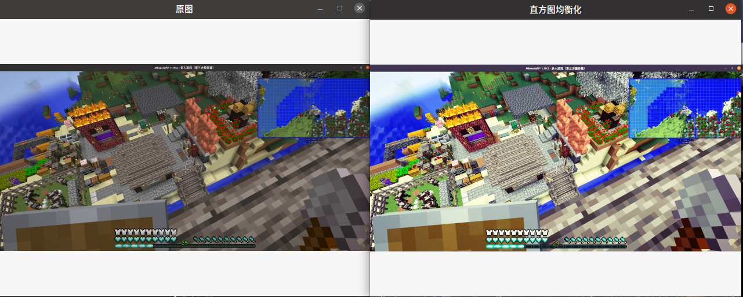
暗通道先验去雾效果
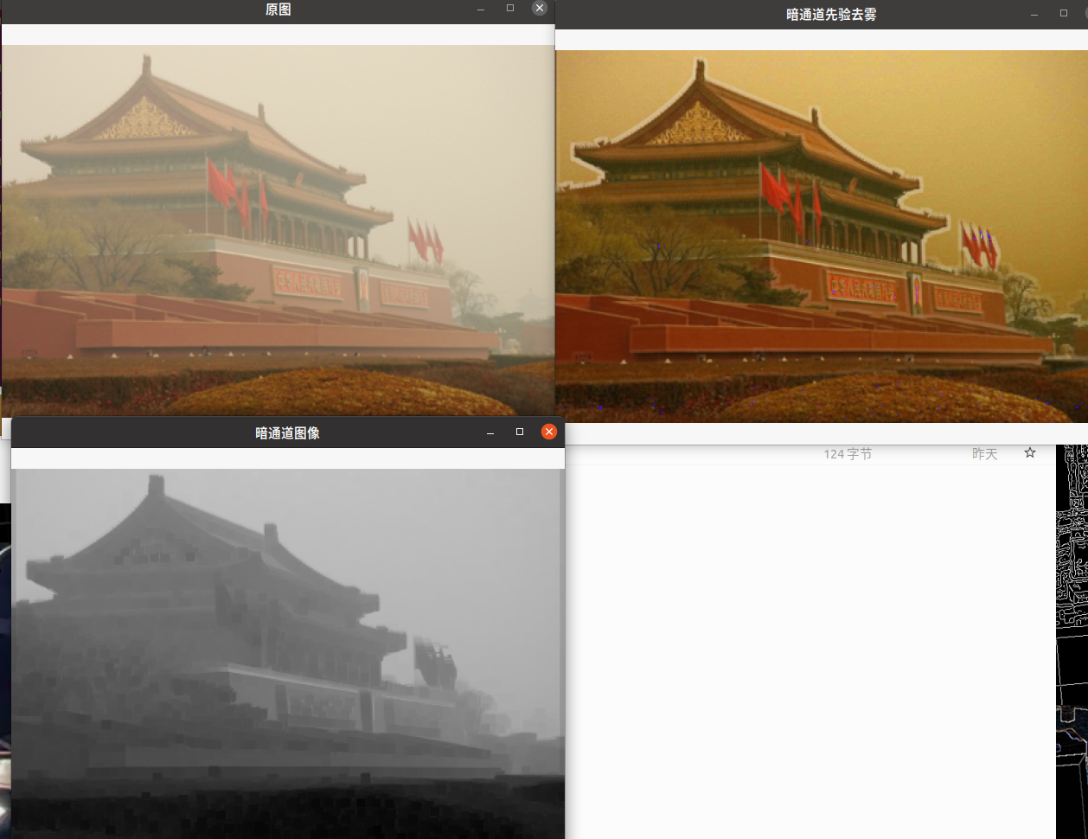
三种边缘检测效果
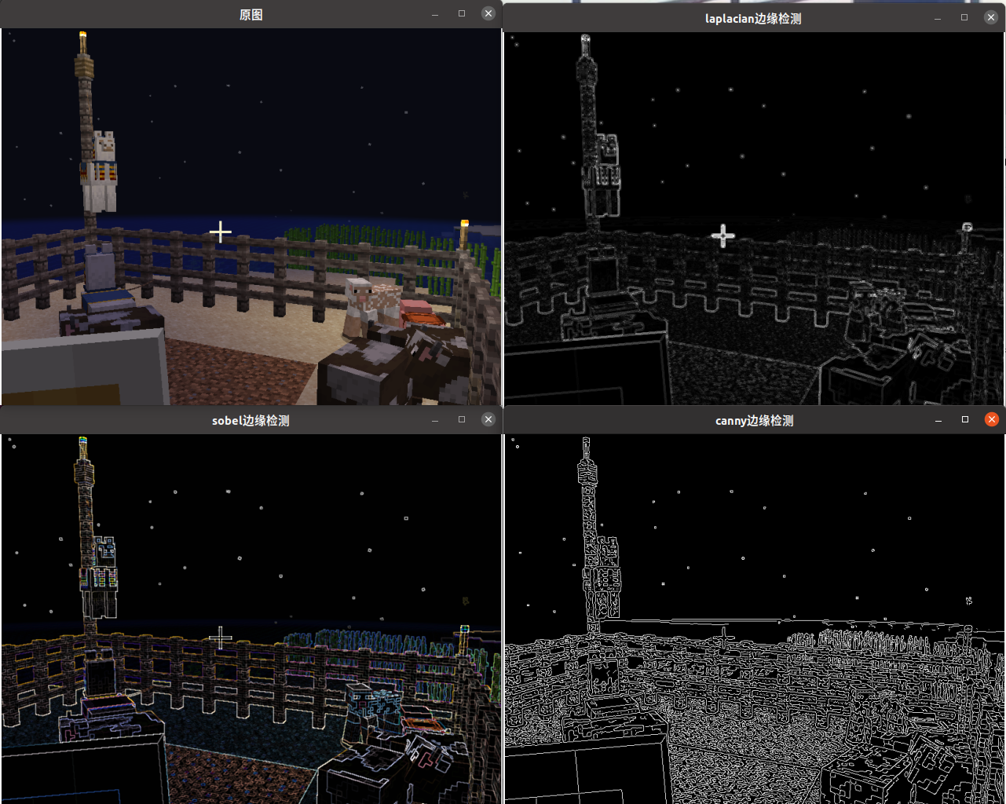

由于不会用word打公式，借助了latex写公式，所以直接用图说明
1.直方图均衡化
直方图均衡化是一种简单有效的图像增强技术，通过改变图像的直方图来改变图像中各像素的灰度，主要用于增强动态范围偏小的图像的对比度。原始图像由于其灰度分布可能集中在较窄的区间，造成图像不够清晰。例如，过曝光图像的灰度级集中在高亮度范围内，而曝光不足将使图像灰度级集中在低亮度范围内。采用直方图均衡化，可以把原始图像的直方图变换为均匀分布（均衡）的形式，这样就增加了像素之间灰度值差别的动态范围，从而达到增强图像整体对比度的效果。换言之，直方图均衡化的基本原理是：对在图像中像素个数多的灰度值（即对画面起主要作用的灰度值）进行展宽，而对像素个数少的灰度值（即对画面不起主要作用的灰度值）进行归并，从而增大对比度，使图像清晰，达到增强的目的

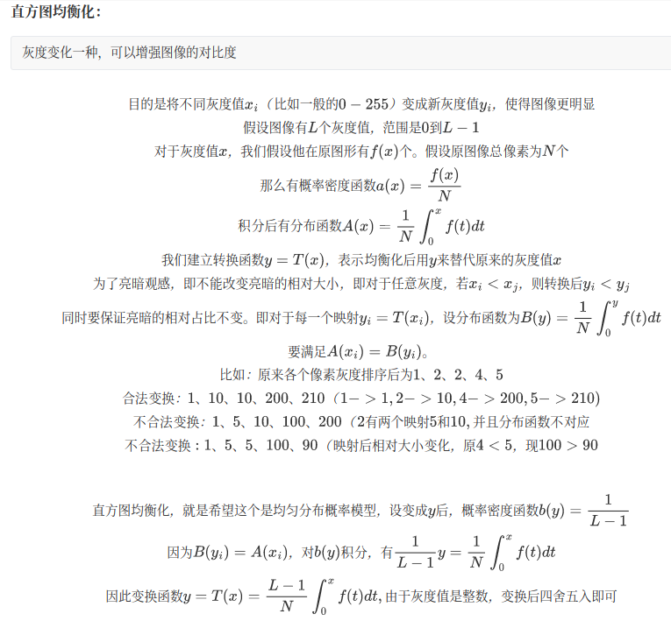
2.暗通道先验去雾模型
暗通道去雾算法是基于一个关键的观察：在没有雾霾的室外图像中，大多数局部区域包含一些像素，这些像素在至少一个颜色通道中具有非常低的强度(原文：It is based on a key observation - most local patches in haze-free outdoor images contain some pixels which have very low intensities in at least one color channel)。因此，基于这个先验知识，可以直接评估出雾霾的厚度，并恢复出高质量的图像，同时还能得到高质量的深度图。
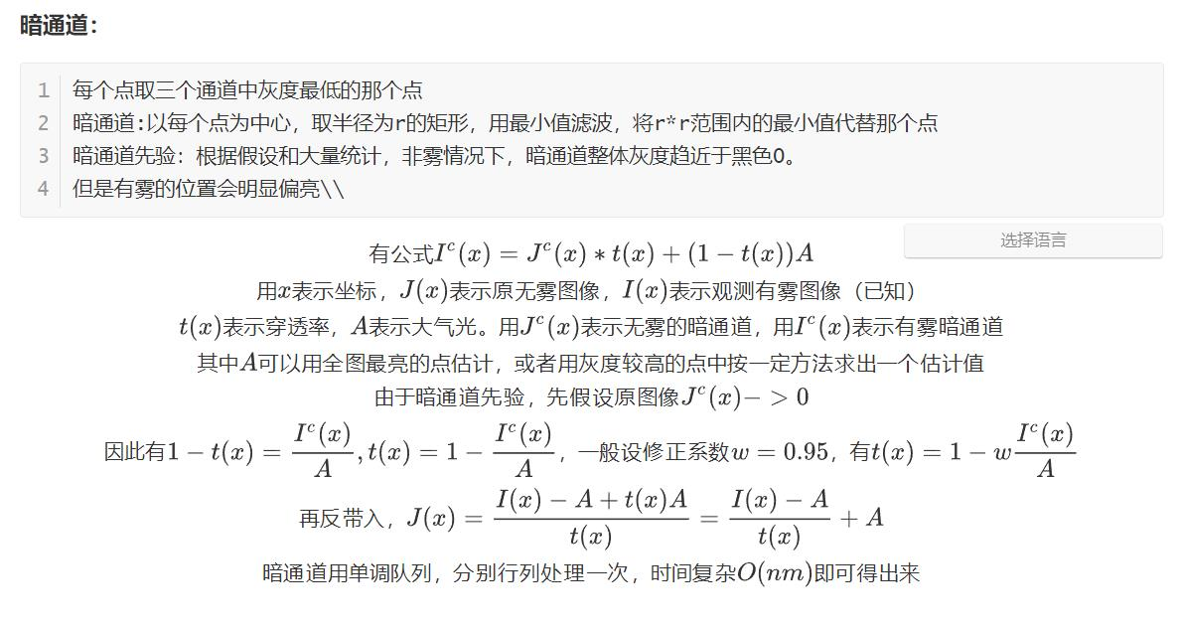
我们引入”单调队列”这一算法概念，对这个暗通道算法进行加速
用该算法预处理后，在二维数组情况下，对于任意位置(i,j)，我们可以查询以(i,j)为右下角，长度宽度自己决定的矩形中，数值最大（最小的那一个）。比如我们假定，长和宽都是d=5，那么在(50,260)的询问，就可以得到从(46,246)到(50,260)中这25个里面的最值。该查询时间复杂度O(1)，理论如下
我们讨论1维的情况。假设原数组和求长度d=7中最大值的结果：
位置 0 1 2 3 4 5 6 7 8 9 10 11 12
数值1 9 1 9 8 1 0 1 1 4 5 1 4
结果1 9 9 9 9 9 9 9 9 9 8 5 5
我们开一个队列，这个队列用来记录位置，比如
queue 0 1 2
位置 3 4 9
数值 9 8 4
首先，保证这个队列记录的位置都在d以内。我们从前往后扫描一维数组，假如我们查询以d为长度的一维范围内的最值，现在扫到的位置是i。那么这个队列里面的位置不应该存在i-d以前的。即除了d范围的位置，其他的都不应该存在与队列中。
比如i=10，d=7，此时队列里能存在的位置只能有4~10.因此我们弹出队首，有:
queue 0 1
位置 4 9
数值 8 4
然后，我们保证从队首取出要求的最值。然后从队首到队尾呈现数值的单调性。比如我们求最大值，那么队首就一定是最大值，然后队首到队尾单调下降。比如当前i=10，d=7，我们发现这个位置的数值比队尾大，因此我们不断弹出队尾的数值，直到队尾数值大于当前值，有
queue 0
位置 4
数值 9
做完如上两步后，将当前的值压入队列尾
queue 0 1
位置 4 10
数值 9 5
然后我们取出队首的值，这个值就是位置i的答案。
2维实际上就是执行n行的1维情况而已。

由于该算法得出的结果是以(i,j)为右下角的最值，而需求是求出以(i,j)为中心的最值。因此我们进行偏移即可，结果完全相同。做法是，假如矩阵半径为r，那么将图扩大成(width+r,height+r)，没有像素的部分补上最值（比如求最小值，我们填上最大值，那么在直径d之中，计算的值必然不会被该最大值影响）。那么，我们求中心(i,j)的结果，与以(i+r,j+r)为右下角的结果相同。

不使用该算法下，时间复杂度是O(mnr^2)，mn是图像长宽，r是处理半径
使用该算法，时间复杂度近似于O(mn)，因为对于每个数，在一次处理中，进出队列的次数最多各为1次。
使用该算法后，原本7、8秒才完成的暗通道算法，只用1、2秒即可完成

参考了《机器人操作系统基础》书中实验10.1.3的文件配置，因此可能以下的依赖和头文件并没有全部用上
在CmakeList.txt中，写入如下内容
find_package(catkin REQUIRED COMPONENTS
roscpp
rospy
cv_bridge
image_transport
sensor_msgs
)
catkin_package(
# INCLUDE_DIRS include
# LIBRARIES pkg
CATKIN_DEPENDS
roscpp
rospy
# DEPENDS system_lib
)

include_directories(
${catkin_INCLUDE_DIRS}
${openCV_INCLUDE_DIRS}
)

set(Node1 "opencv")
add_executable(${Node1} src/cv.cpp)
target_link_libraries(${Node1} ${catkin_LIBRARIES})
add_dependencies(${Node1}
${${PROJECT_NAME}_EXPORTED_TARGETS}
${${PROJECT_NAME}_gencpp}
${${PROJECT_NAME}_genpy}
${catkin_EXPORTED_TARGETS}
)
在Package.xml中，使用
<depend>roscpp</depend>
<depend>rospy</depend>
引入以下头文件
#include <opencv2/opencv.hpp>
#include <cv_bridge/cv_bridge.h>
#include <sensor_msgs/image_encodings.h>
#include <opencv2/core/core.hpp>
#include <opencv2/highgui/highgui.hpp>
#include <image_transport/image_transport.h>

在算法的设计上，主要参考这几个网站
https://blog.csdn.net/qq_15971883/article/details/88699218
https://blog.csdn.net/yz2zcx/article/details/105178918
https://zhuanlan.zhihu.com/p/440903916
https://www.luogu.com.cn
对于ros的学习，参考了b站的古月居

